**Fatec Sorocaba - Curso de Análise e Desenvolvimento de Sistemas**

**Projeto da Disciplina de Banco de Dados - 2o Sem/2021**

**Profa Maria Angélica Calixto de Andrade Cardieri**

**____________________________________________________________**

**Orientações para o Projeto da Disciplina de BD**

**Contexto**: Deverá ser desenvolvido o projeto para uma base de dados utilizando o banco de dados relacional Oracle. Deverão ser criadas as tabelas com inserção de dados e desenvolvidas consultas em **SQL.**

**Tema:** O tema desta base de dados deverá ser o desenvolvido na disciplina de Engenharia de Software II (Prof. Glauco). Os grupos devem ser os mesmos definidos para esta disciplina.

**Produto Final:** O produto final será composto de um relatório contendo uma explicação resumida do tema abordado (+- 1 páginas), o modelo de dados conceitual, os scripts das tabelas com suas respectivas *constraints* e as consultas elaboradas.

**Integrantes:** Grupos da disciplina de Engenharia de SW II (não serão aceitos trabalhos individuais)

Obs: O aluno que não estiver cursando a disciplina de Eng. SW II deve entrar em contato com a professora imediatamente.

--------------------------------------------------------------------------------------------------------

### **DATAS IMPORTANTES**

**1ª Parte: (entrega até 20/10/2021, quarta até às 23:59hs via Teams) -** **Especificação do Tema e DER (ver formato do documento para entrega na próxima página)**

Descrição do tema da base de dados a ser desenvolvida. Indicar quais informações ela deve conter e o contexto em que ela será utilizada. Deverá ser entregue também o DER correspondente.

### **2ª Parte: (entrega até 17/11/2021 às 23:59hs via Teams) – Comandos SQL**

### Esta parte envolve conhecimentos de SQL Básico. Envolve a criação das tabelas, inserção de dados e o desenvolvimento de consultas. Subconsultas e operadores da álgebra relacional também deverão ser utilizados.

**======================================================================**

**Parte 01 – documento em Word**

**Documento de especificação do Produto**

### **Nome dos integrantes do grupo:**

### Bárbara Aparecida de Almeida Marcolino RA: 30482021024

### Cássio Hiroshi Takahashi RA: 30482021033

### Gabriel Barcelos Ramos RA: 30482021036

### Leonardo Maurício Gomes RA:30482021019

### Nicolas Schiming RA: 30481921023

### **Nome do tema:** Vendas **–** THE ADS ACADEMY

### **Descrição do contexto do tema escolhido ( máximo de 1 página)**

O sistema de vendas será desenvolvido para desktop, usando C# e Oracle como banco de dados. O acesso ao sistema será somente para os funcionários da franquia (vendedores) e revendedores. O sistema terá sistema de login e níveis de acesso. No momento, só serão dois níveis de acesso: Revendedor e vendedor. O revendedor poderá fazer o pedido diretamente no sistema e poderá consultar o pedido feito para verificar os produtos comprados, o tempo de entrega, status atual do pedido e imprimir a segunda via da nota fiscal. O vendedor terá acesso a todas as funções do sistema, poderá fazer e consultar pedido, não somente o que ele fez, mas todos os pedidos já feitos, o cadastro e consulta de revendedores só poderá ser feita pelo vendedor, será consultado o score do revendedor antes de finalizar o cadastro. O vendedor terá acesso a funções de suporte, permitindo cadastrar o atendimento e fazer a consulta.

O sistema permitirá realizar consultas de estoque, gerar relatórios de vendas e calcular a comissão de cada vendedor.

1. **Modelo Conceitual - Diagrama ER (indicar os atributos identificadores e demais atributos)**

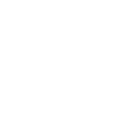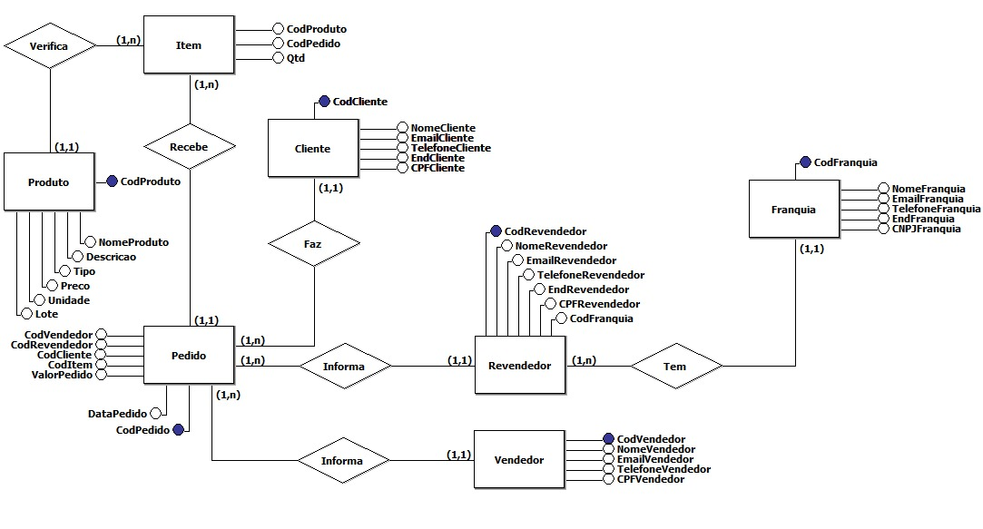

**Parte 02 - documento em Word**

**As atividades a serem desenvolvidas nesta parte são:**

1. Preparação da base de dados – Modelo Físico (3,0)
2. A. Criar os scripts das tabelas, definindo as constraints após a criação, usando o comando ALTER TABLE.
3. B. Incluir dados significativos suficientes para se realizar os testes dos comandos que serão criados.
4. Consultas: Criar consultas significativas para a aplicação. (5,5)
   1. Acrescente uma coluna nova “data de inclusão” no formato date, na primeira tabela criada.

alter table vendedor add (datadeinclusao date);

R: O comando irá estar acrescentando uma nova coluna que pretende mostrar a Data de Inclusão de seu Vendedor.

* 1. Altere o valor desta coluna colocando a data do sistema.

Update vendedor

set datadeinclusao = sysdate;

R: Esse comando irá alterar o valor inicial da coluna, colocando a data do sistema.

* 1. Altere o tamanho de qualquer campo da tabela principal de seu sistema e acrescente a restrição de não permitir valores nulos

alter table vendedor modify emailvendedor varchar2(55) not null;

R: O Comando irá modificar o tamanho de qualquer campo email da tabela vendedor

* 1. Excluir a coluna acrescentada na questão a.

alter table vendedor drop column datadeinclusao;

R: Esse comando ira deletar a DatadeInclusao da tabela vendedor.

* 1. Escreva um comando Select utilizando a cláusula *LIKE*.

select * from cliente where CPFCliente LIKE '123%';

R: O comando está listando os clientes que tem CPF com início "123"

* 1. Escreva um comando Select que utilize a cláusula where com 2 condições, e order by

select * from cliente

where enderecoCliente ='Rua Bedford Street, 91, Sorocaba-SP' and CPFCliente ='111.213.141-51'

order by nomeCliente;

R:Este comando mostrará os clientes que tem o endereço igual a "Rua Bedford Street, 91, Sorocaba-SP" e com o cpf igual a "111.213.141-51", ordenado pelo nome do cliente

* 1. Escreva um comando Select utilizando a cláusula *distinct*

select distinct enderecoFranquia from franquia;

R:Esse comando mostra os diferentes endereços que tem na tabela franquia

* 1. Escreva um comando que utilize uma função de soma de datasdentro da cláusula Where

select * from pedido where datapedido < add_months (sysdate, 6);

R:Esse comando está somando as datas de alguns pedidos, comparando com a data do sistema

* 1. Escreva um comando select para listar a data do sistema mostrando dia, mês, ano, hora, minuto e segundo.

select to_char (sysdate, 'mm-dd-yyyy hh24:mi:ss') "Agora" from DUAL

R:Esse comando irá mostrar a data do sistema em um formado dia-mes-ano hora-minutos-segundos

* 1. Escreva uma consulta usando junção de mais de 2 tabelas

select item.codProduto, produto.Descricao, item.qtdeItem, pedido.DataPedido

from pedido

inner join Item on Pedido.CodPedido = item.CodPedido

inner join Produto on item.CodProduto = produto.CodProduto

where Pedido.CodPedido = 3233;

R: Esse comando estará mostrando produtos do pedido 3233 com a quantidade do item, a descricao do produto e a data em que o pedido foi feito.

* 1. Escreva uma consulta que seja útil para a lógica de negócios usando junção e uma ou mais funções de totalização.

select vendedor.codVendedor, avg (valorpedido) as MediaVendas, count(*)

from pedido

inner join vendedor on vendedor.codVendedor = pedido.codVendedor

where pedido.datapedido > '01/jan/2021'

group by vendedor.codVendedor;

R:Esse comando irá mostrar a media de valor das vendas e quantas vendas os vendedores vieram a fazer.

* 1. Escreva uma consulta usando junção externa left join ou right join

select pedido.codVendedor, pedido.valorpedido, pedido.CodPedido, item.codproduto

from pedido right join item

on pedido.codPedido = item.codPedido;

R:Esse comando irá mostrar os produtos de cada pedido, junto ao vendedor, o valor e o codigo do pedido

* 1. Escreva uma consulta usando o operador de União.

select codProduto from Produto

where UPPER (tipo) = 'Masculino'

Union

select codProduto from item

where qtdeItem >= 20;

R: Esse comando mostra os produtos com o tipo 'masculino' e que tenha quantidade maior ou igual a 20 no item dos pedidos

* 1. Escreva uma consulta usando o operador Minus

select codvendedor from vendedor

minus

select codvendedor from pedido;

R:Esse comando está mostrando os vendedores que não tiveram nenhum pedido

* 1. Escreva uma consulta usando o operador de intersecção

select codRevendedor from revendedor

where codfranquia = 2021

intersect

select codRevendedor from pedido;

R: Esse comando mostra os vendedores da franquia 2021 que têm pedidos feitos.

* 1. Escreva uma View usando Group by e Having

create view visao6

as select codVendedor, count(*) as conta

from pedido

group by codVendedor, valorPedido

having (valorPedido >= 25.00);

R: Esse comando irá criar a visão que mostratará o codigo dos vendedores e quantos pedidos eles têm contanto que o valor do pedido tenha sido maior ou igual a 25.00

1. Subconsultas (sobre o tema escolhido) (1,5)
   * 1. Exemplo de um comando utilizando subconsultas que utilize o operador = ou <,>, <= etc.

select codProduto from item

where qtdeItem > (select avg (qtdeItem) from item);

R:Esse comando irá mostrar os produtos dos itens de pedido que tenham uma quantidade maior do que a média de quantidade dos outros pedidos

* + 1. Exemplo de um comando utilizando subconsultas que utilize o operador in.

select codRevendedor from Revendedor

where codRevendedor in (select codRevendedor from pedido);

R:Este comando mostrará os revendedores que não tem pedido feitos

* + 1. Um comando utilizando subconsultas que utilize o operador not in.

Select codProduto from Produto

where codProduto not in (select codProduto from item);

R:Esse comando irá mostrar os produtos que não aparecem em nenhum pedido.

**Atenção!**

* Os comandos devem ser elaborados tendo como base o tema escolhido e devem atender as regras de negócio da aplicação.
* Não repita os exemplos, isto é, elabore respostas diferentes para cada questão.
* O nível de complexidade dos comandos elaborados será considerado na avaliação do trabalho.
* Para cada exemplo que você criar nos itens 2 e 3, descreva antes o objetivo do comando, caso contrário não haverá como saber se o comando retorna o solicitado, o que impossibilitará a correção.

Exemplo: “Objetivo: Este comando vai selecionar todos os clientes que não

tem pedidos”